暨南大学本科实验报告专用纸
课程名称 计算机网络实验 成绩评定
实验项目名称 综合组网与配置 指导教师
实验项目编号 实验项目类型 实验地点
学生姓名 毛赞超 学号 2018054572
学院 智能科学与工程 系 计算机 专业 信息安全
实验时间 年 月 日 午～ 月 日 午 温度 ℃湿度
- 实验目的
通过该实验的设计与配置模拟，考核学生对已学知识的掌握程度，加深对网络协议和原理的理解；培养学生利用网络技术结合实际需要分析问题、解决问题的能力；培养学生的组网技能和实际动手能力；培养学生的协调工作能力；提高学生撰写实验报告的能力。

- 实验内容和要求
综合组网与配置：
下图是模拟某学校网络拓扑结构，在该学校网络接入层采用S2126交换机，接入层交换机划分了办公网VLAN2和学生网VLAN4，VLAN2和VLAN4通过汇聚层S3550与路由器A相连，另外S3550上有一个VLAN3存放一台网管机。路由器A和B通过路由协议获取路由信息后，办公网可以访问B路由器后面的FTP服务器。为了防止学生网内的主机访问重要的FTP服务器，A路由器采用了访问控制列表的技术作为控制手段。需要在三层交换机上建立路由表。

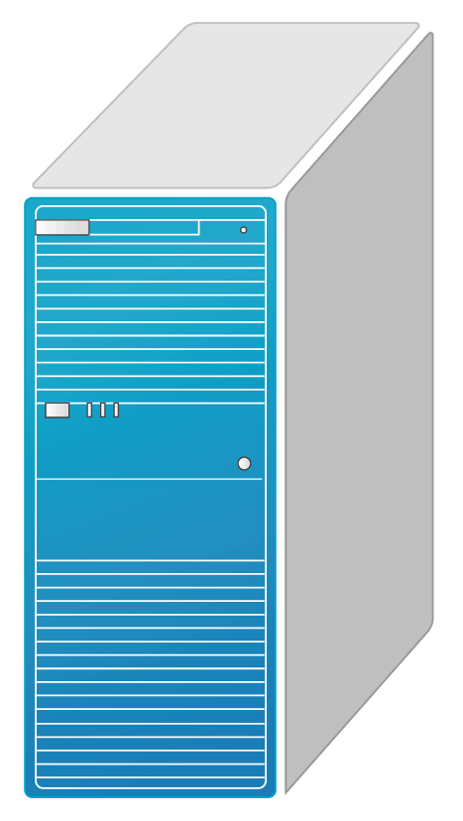


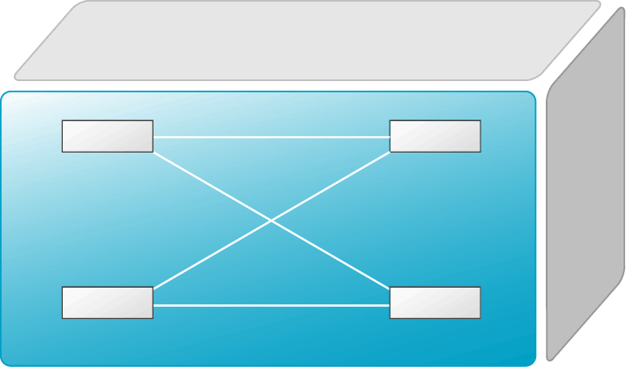
A
B
S3550
S2126
FTP Server
VLAN2
VLAN4
VLAN3
VLAN1

下面是自己实验前对各个部件的预想配置信息：
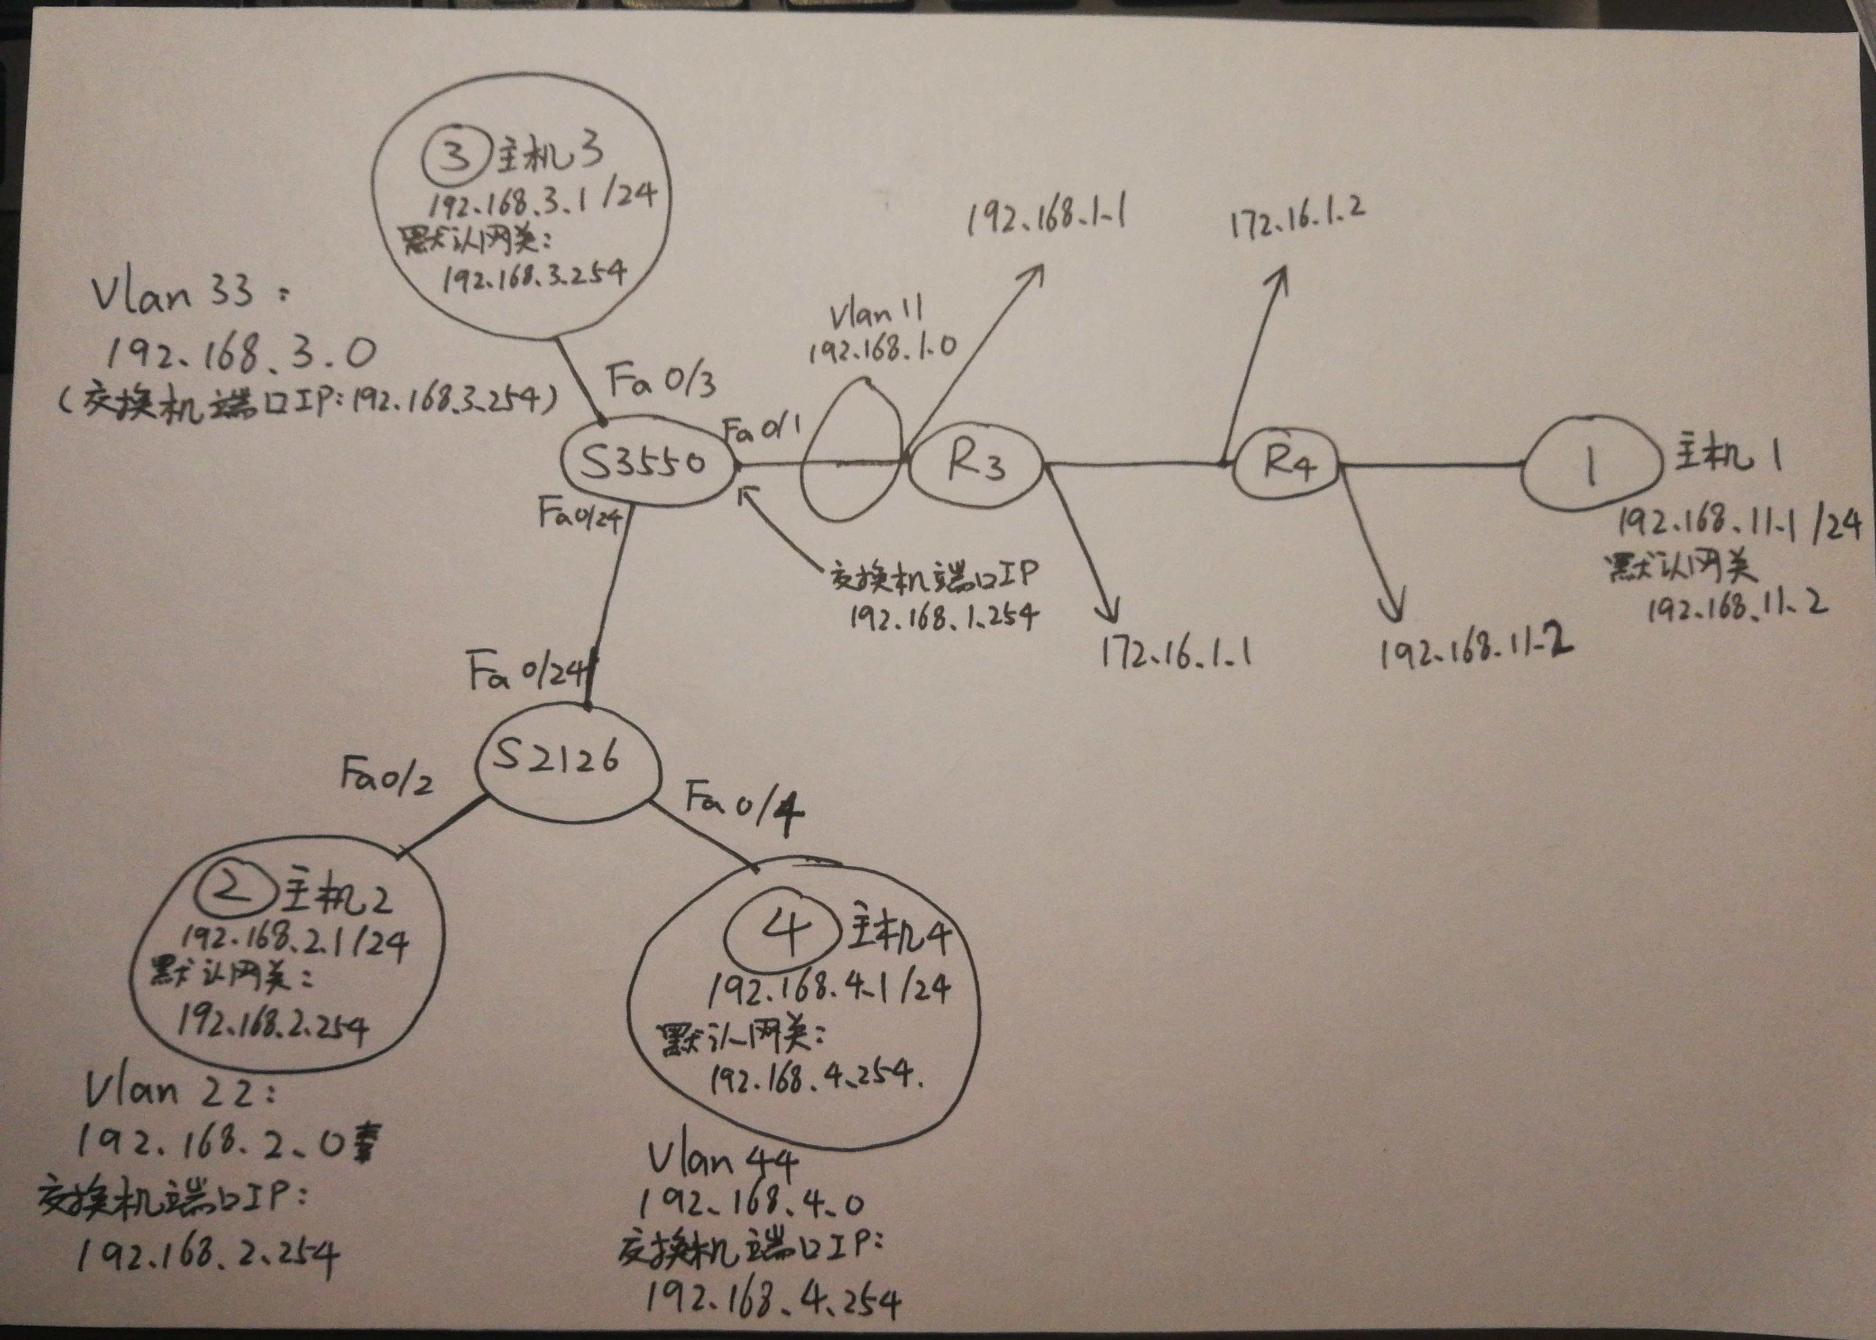
- 主要仪器设备
两个路由器、一台三层交换机、一台双层交换机、四台主机。
- 实验原理
由于在机房做实验过程中没有截配置过程的代码图，这里先大概叙述配置过程，最后补上在思科模拟器上做的时候的配置过程截图。
- 在双层交换机上创建两个新的VLAN，VLAN22和VLAN44。然后将VLAN22分配给Fa0/2接口，将VLAN44分配给Fa0/4接口。然后进入Fa0/24接口，将端口的工作模式由Access模式转换为Trunk模式。
- 在多层交换机上创建四个新的VLAN，VLAN11、VLAN22、VLAN33、VLAN44。将VLAN11分配给Fa0/1接口，将vlan33分配给Fa0/3接口。然后再对每一个VLAN进行IP地址配置。然后进入Fa0/24接口，将端口工作模式改为Trunk模式。然后在config模式下输入ip routing，开启三层交换机的路由功能。然后采用RIP路由：
network 192.168.1.0
network 192.168.2.0
network 192.168.3.0
network 192.168.4.0
- 接着配置与三层交换机相连的路由器(R3)。与三层交换机相连的端口IP地址设为192.168.1.1/24，与另外一个路由器相连的端口IP地址设为172.16.1.1/24。开启RIP路由:
network 192.168.1.0
network 172.16.1.0
- 配置与主机相连的路由器(R4)。与另外一个路由器相连的端口的IP地址设置为172.16.1.2/24。与主机相连端口的IP地址设置为192.168.11.2/254。开启RIP路由：
network 192.168.11.0
network 172.16.1.0
- 此时四台主机都可以相互通信。下一步对R3进行访问控制列表配置。
- 当时疏忽，只截了一台主机的图，这是主机3 ping其他主机
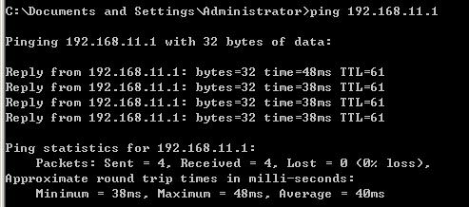
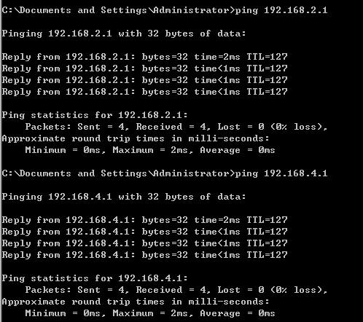
- 由于要限制学生网(网段为192.168.4.0)的访问，所以在R3的配置页面：
(configure terminal状态下)
access-list 1 deny 192.168.4.0 0.0.0.255
access-list 1 permit any
创建了一下新的访问控制列表，然后我选择在与路由器相连的接口端应用：
int s2/0
ip access-group 1 out
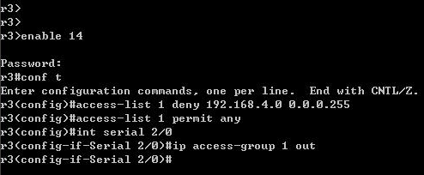
此时主机4与主机1都互相ping不通。
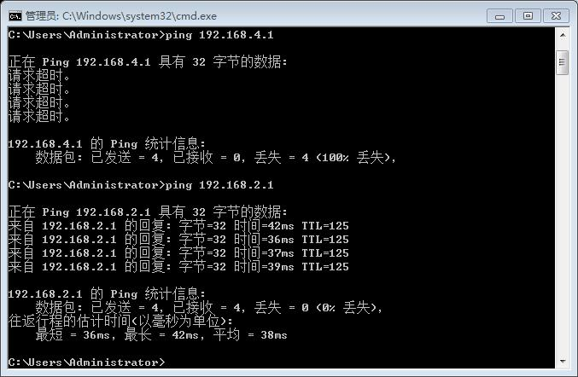
上图为主机1 ping主机4。
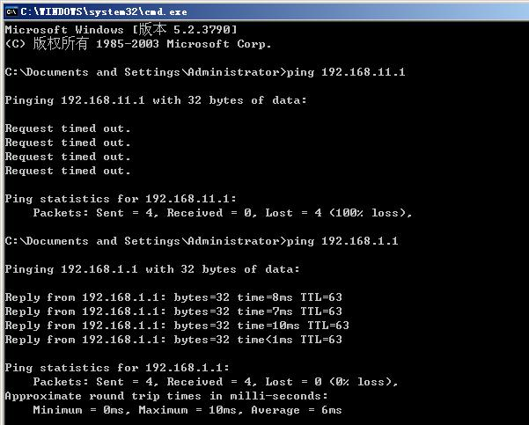
上图为主机4 ping主机1。
两台主机上都显示请求超时。和在模拟器上做的结果有出入。
- 端口镜像
主机3为网管机，要实现对其他主机的监听，就需要把所要监听的端口镜像到Fa0/3上。
在实验室里我的操作代码为：
(configure terminal状态下)
monitor session 1 source inter fa0/24
monitor session 1 destination inter fa0/3
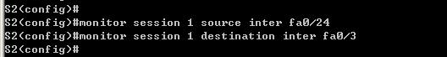
设置之后，主机2和主机4通信，主机3上使用Wireshark可以捕获到两台主机的报文。
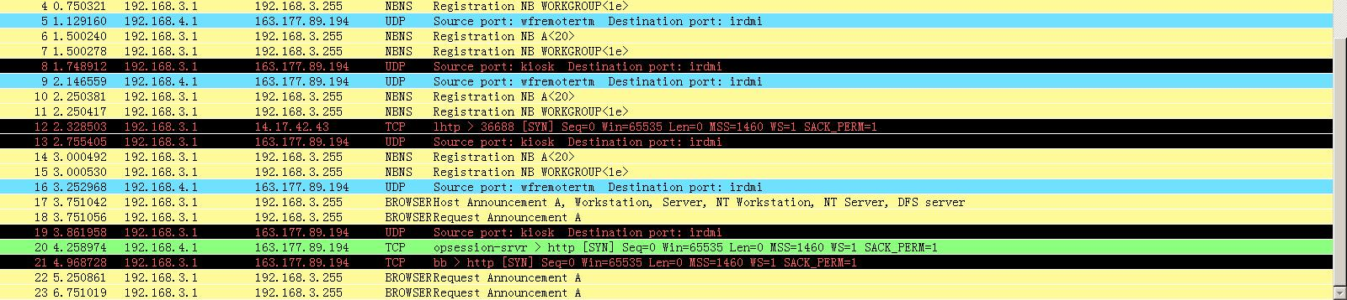
在主机2和主机4上面使用Wireshark，都只能捕获到和自己IP地址有关联的数据包。
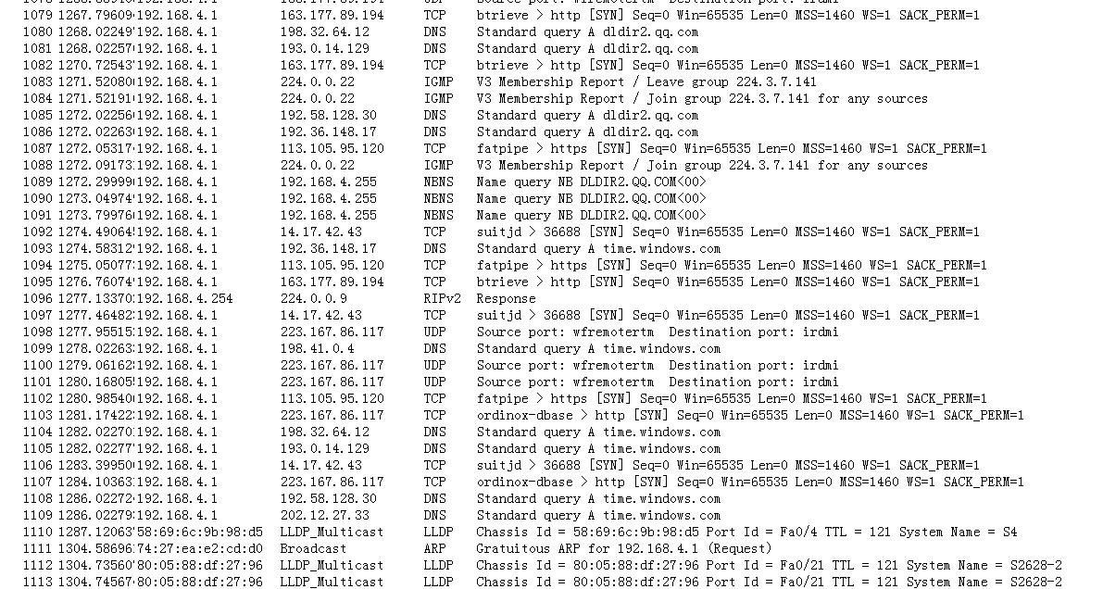

三层交换机配置信息：
VLAN配置：
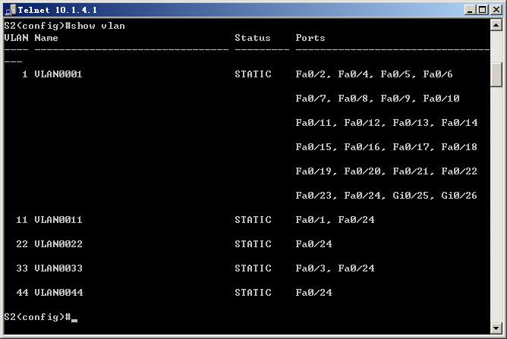
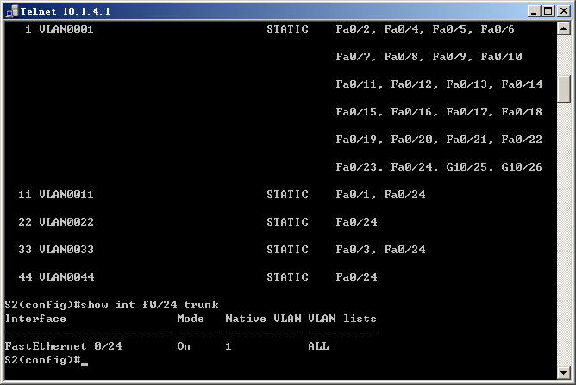
Trunk端口：
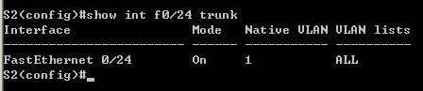
RIP路由表：
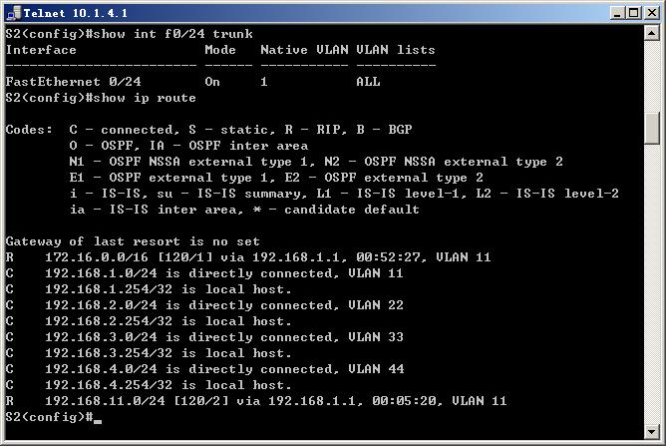
双层交换机配置信息：
VLAN配置信息
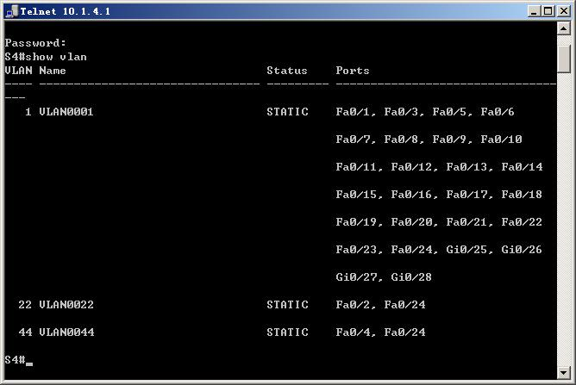

路由器R3配置信息：
端口配置
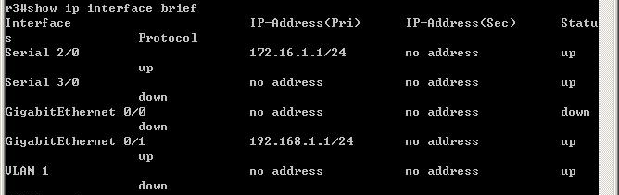
RIP路由
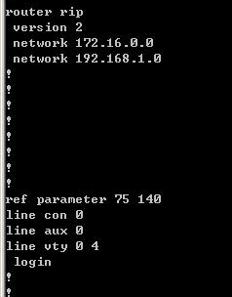
访问控制列表
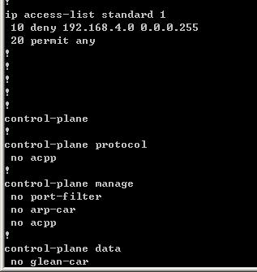

路由器R4配置信息：
端口配置与路由表
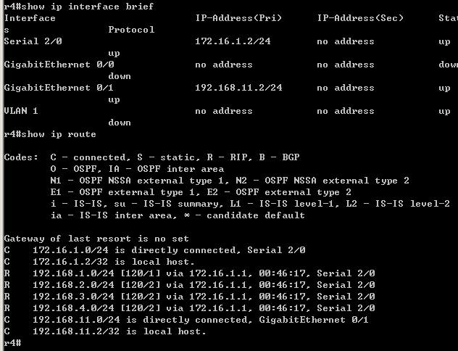
思科模拟器上的配置
多层交换机：
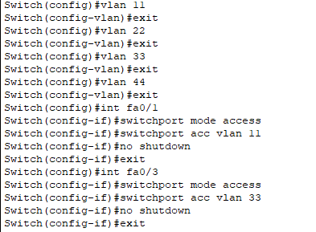
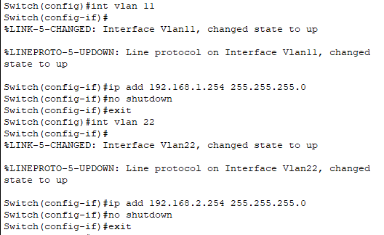
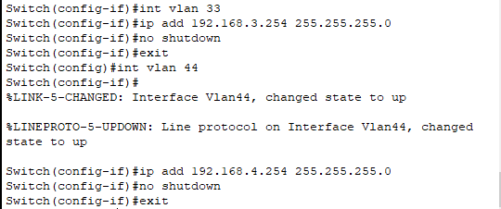
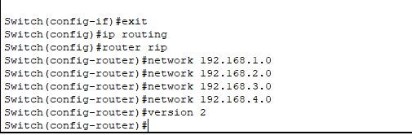
双层交换机：
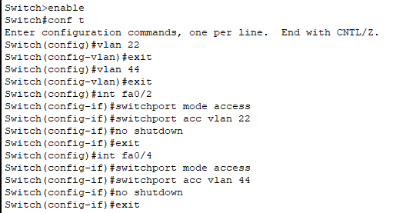
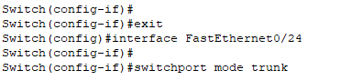
路由器1：
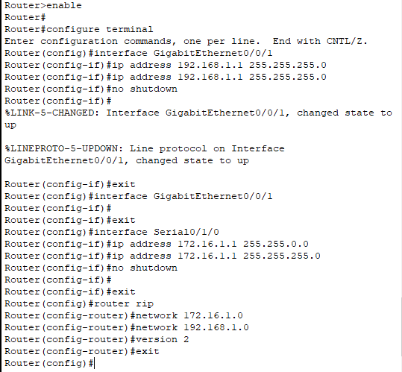
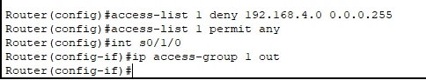
路由器2：
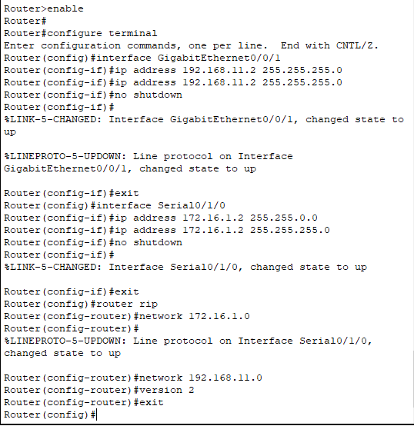
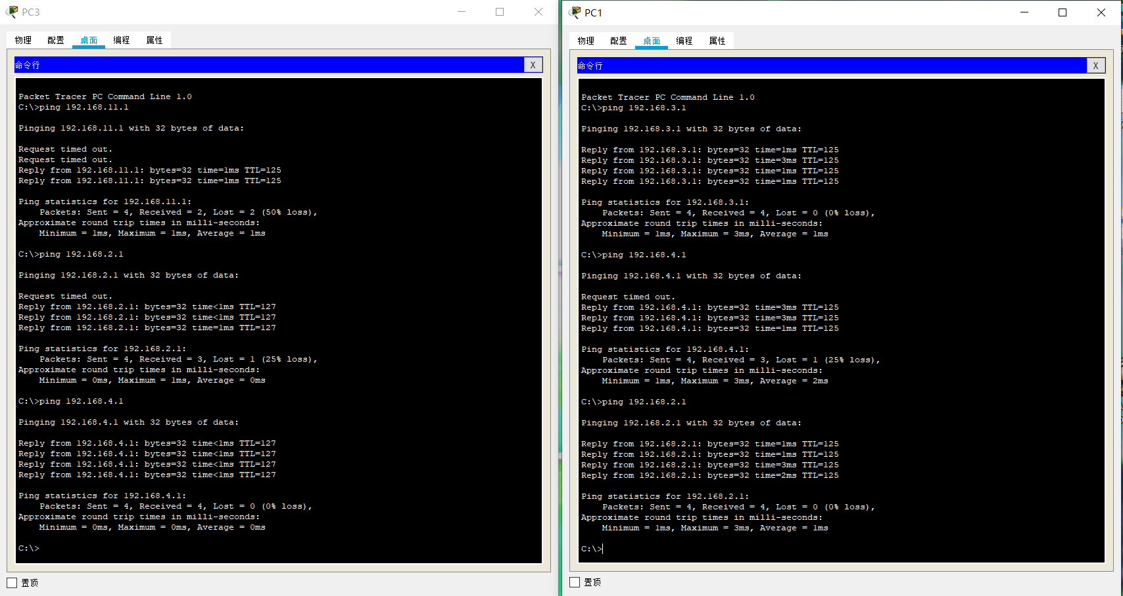
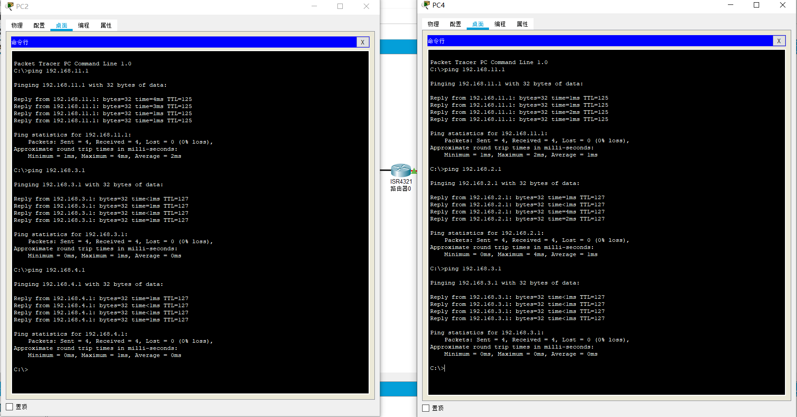
没设置方位控制之前，四台主机都能互相ping通。

设置了访问控制之后，主机4 与主机1互相ping：
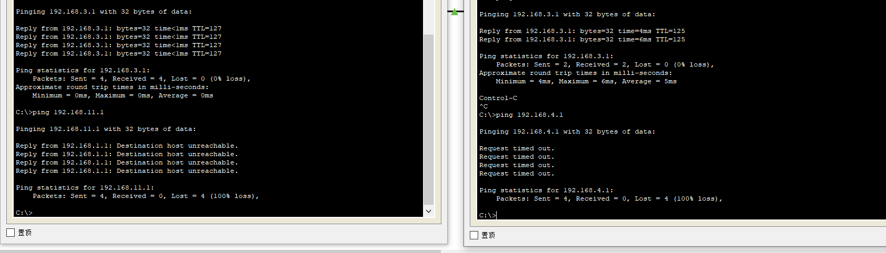
主机4 ping 主机1 会显示 目标不可达；
主机1 ping 主机4 会显示 请求超时。这和在实验室做的结果有点不一样。

- 实验结果与分析
- 如果需要在在VLAN3的主机上运行WireShark监听其他主机，如何实现？(需要端口镜像) 5分

上面的实验步骤已经实现了端口镜像来监听其他主机这个功能。

- S2126和S3550之间的双线是用来做端口聚合的，可以起到交换机之间的连接冗余和增加带宽作用，如何实现？5分

SwitchA(config)#interface aggregateport 1 ！创建聚合端口AG1
SwitchA(config)#switchport mode trunk ！配置AG模式为trunk
SwitchA(config)#interface range fastethernet 0/1-2 ！进入端口0/1、0/2
SwitchA(config-if-range)#port-group 1 ！配置端口0/1、0/2属于AG1
SwitchA#show aggregateport 1 summary ！显示聚合端口信息

这个实验并没有尝试端口聚合。

- 学生网内的主机不能访问FTP服务器，能否ping通呢？为什么？如何设置wireshark显示过滤器才能监听访问是否成功？5分

不能ping通。因为路由器处设置了访问控制列表，只要是来自于192.168.4.0这个网段的报文都不能够从路由器s2/0这个接口出去。过滤ICMP报文，返回的报文都是请求超时或者目标不可达，这就表示访问不成功。

- 写好总结，把出现的问题和解决方法写出来，把收获和启发写出来，把不足和建议写出来。10分。
（1）设置完多层交换机、交换机和两个路由器之后，然后在多层交换机和两个路由器建立路由表。一开始我使用的路由协议不是RIP而是静态路由。设置完静态路由之后，发现主机3可以ping通主机1了。但是出现了新的问题：原本主机2、主机3和主机4是可以互相ping通的，但是设置了静态路由之后，vlan之间不能相互通信。对不同vlan的主机ping时都会收到默认网关的报错报文。但是如果是使用RIP路由协议的话就不会出现这种情况。具体原因目前还不是很明白。
（2）在路由器设置了访问控制之后，只是在一个方向上设置了访问控制，即学生网访问FTP服务器这个方向上。但是FTP服务器却不能ping通学生网。而且在实验室里做的时候，主机4 ping主机1报错 请求超时，而在模拟器上却是目标不可达。这里到目前还不知道为什么。
（3）在实验室做的时候设置了镜像端口监听之后，不同主机之间突然就ping不通了。可能是访问控制或者端口镜像的配置过程中出了问题。在模拟器上做的时候，镜像端口之后，除了主机4和主机1不能ping通，其他都能互相ping通。

总结：仍需加深对计算机网络的认识，不懂的东西还很多，下学期还得好好学。
暨南大学本科实验报告专用纸(附页)

